Attività per lunedì 23 marzo
PIAZZA TIENANMEN
Ripassa pag. 97 del testo “I temi del Novecento” e poi svolgi le seguenti attività.
Osserva la foto
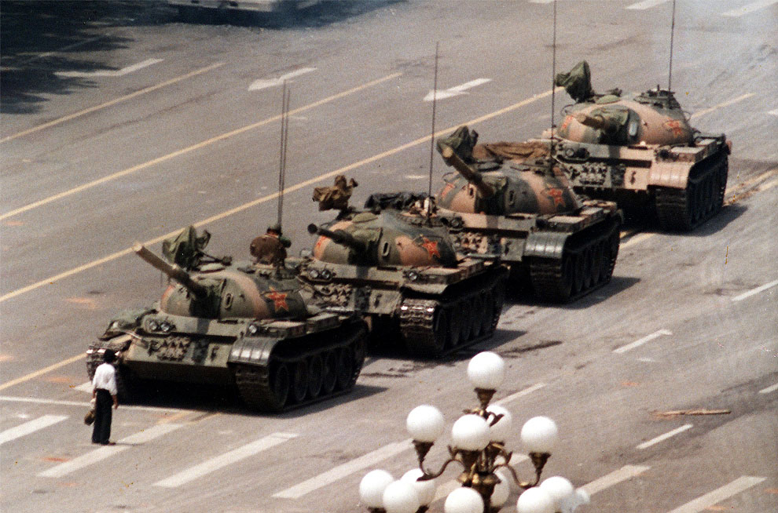
Una foto simbolo, capace di raccontare la lotta contro l’ingiustizia come poche altre al mondo. È l’immagine dell’uomo davanti ai carri armati scattata da Jeff Widener a Pechino, a piazza Tienanmen il 5 giugno del 1989, durante gli scontri tra i manifestanti e i militari del governo cinese.
L’immagine, ripresa da una finestra al sesto piano dell’Hotel Beijing, a circa 800 metri dalla scena, ritrae Tank Man (in italiano “L’uomo del carro armato”), un uomo che si oppone, solo e disarmato, alla violenza dei mezzi militari. Se ne sta lì, ritto e fermo, con due buste della spesa nelle mani, ad ostacolare il passaggio dei carri armati nella piazza. La sua identità e il suo destino sono tuttora sconosciuti.
Guarda i seguenti video e prendi appunti sul quaderno. https://video.repubblica.it/mondo/tienanmen-cosi-si-arrivo-al-massacro-di-pechino-nel-1989/336267/336865
https://video.virgilio.it/guarda-video/30-anni-fa-il-massacro-di-piazza-tiananmen-in-cina_bc6044361725001
Rispondi alle domande sul quaderno
- Quali erano le rivendicazioni degli studenti cinesi che occuparono Piazza Tienanmen?
- Come reagì il governo a queste proteste?
- Chi era Tank Man e perché divenne famoso?

Ancora oggi in Cina scrivere e parlare dei fatti di piazza Tienanmen può essere molto pericoloso. Il diritto alla libertà di espressione e di informazione non è infatti riconosciuto dal regime e la censura e l’arresto di giornalisti e dissidenti politici sono fatti tutt’altro che rari. Amnesty International è un’organizzazione internazionale che ogni anno pubblica un rapporto dedicato alle violazioni dei diritti umani nel mondo.
Visita il seguente sito: https://www.amnesty.it/rapporti-annuali/rapporto-annuale-2017-2018/asia-e-pacifico/cina/.

Sul quaderno fai un elenco delle maggiori violazioni ai diritti umani che si verificano nella repubblica popolare cinese.

